仿真结果与分析
本章全部数据由 SkyFleet 离散事件仿真器产生，可由 python3 -m skyfleet study --spec skyfleet/study/specs/实验名.json 与 python3 -m skyfleet all --config skyfleet/scenarios/场景名.json 完整复现。除特别说明外，统计口径为：每个参数组合重复 3 次，报告 均值 ± 95% 置信区间（t 分布，自由度 n−1）；场景基准为 1 主节点 + 8 从节点 + 2 中继、20 项配送任务、仿真时长 600 s（虚拟时间）。

实验结果与分析

统计方法：公共随机数
第一轮扫参出现了明显不合理的结果：遮挡丢弃数为 3149 ± 6.8×10³，置信区间宽度超过均值本身。经排查，原因是 每次重复都重新抽取楼高与初始站位，参数效应被"这一次抽到的城市布局好不好" 完全掩盖。
为此引入公共随机数（Common Random Numbers, CRN）方法：把随机性拆成两支独立的流—— 环境随机性（楼高、初始站位，由 env_seed 控制）与 协议随机性（接入抖动、丢包抽样、重传时刻，由 seed 控制）。 同一轮扫参内所有参数组合面对同一座城市，参数效应才具备可比性。
效果是显著的：冲突数的置信区间从 1209 ± 2.9×10³ 收紧到 1019 ± 1.2×10²，区间宽度缩小约 24 倍； 时隙粒度扫参从"看不出趋势"变为干净的单调关系（见下节）。 这一处理是本章所有参数结论能够成立的前提。
方法学更正（必读）。本节早前的表述有两处不准确，在此更正，因为它们影响全章数字的解释口径。
其一，这是「固定环境」设计，不是配对 CRN。把随机性拆成环境流与协议流、让所有参数组合面对同一座城市，这个实现是正确的。但框架从不计算配对差值，因此它不是配对设计，而是「固定共同环境」的单区组设计。更关键的是：环境固定不是框架保证的——它只是因为基准场景恰好写了 env_seed。若基准场景省略该字段，环境种子会回落到每次运行各自的协议种子，「同一座城市」会静默消失，而不会有任何告警或断言。这是框架层面的一个真实风险，应加断言。
其二，「区间宽度缩小约 24 倍」不可复现，不应再引用。它是一处单指标的前后对比，而仓库里只提交过一份结果文件，且已经是修正之后的版本，因此这个倍数无法从留存数据复算。本节其余的趋势性结论（时隙单调、抖动降低方差）不依赖该数字，仍然成立。
其三，区间本身对本章的有界离散指标并不适用。本章不少指标取值有限（例如完成率每个组合只有两三个取值点），对其套用正态/t 模型会输出不可能的值——同一批结果里出现过置信区间下界为负、上界大于 1 的情形。对这类指标应改用 bootstrap 或精确/Wilson 区间。就本章主要结论而言 t 区间偏保守，因此没有造成假阳性，但区间本身不是有效的。
其四，本章的「显著」是目测置信区间是否分离，而不是检验结果。代码库里那个名为 welch_significant 的函数是死代码（从未被调用），且名不副实——它比较的是区间是否重叠，并非 Welch 检验。§11.5 的两处关键比较改用真正的检验：以布局配对的 t 检验与精确符号检验，结果见该节。

信道时隙粒度
共享信道按时间片（时隙）划分竞争单位：落在同一时隙、且相互处于干扰范围内的 并发发送判为冲突。时隙越长，落入同一竞争窗口的节点越多。
表 1 时隙粒度对信道竞争与交付的影响（基准场景）
时隙 τ (s) | 冲突数 | 控制消息丢失率 | Q2 平均端到端时延 (ms)
0.0005 | 294.7 ± 40 | 1.61 % ± 0.25 % | 0.497 ± 0.002
0.001 | 538 ± 74 | 2.69 % ± 0.27 % | 0.767 ± 0.032
0.002（默认） | 1019 ± 120 | 5.40 % ± 1.9 % | 1.320 ± 0.051
0.005 | 2492 ± 39 | 13.39 % ± 0.30 % | 2.953 ± 0.170
0.010 | 4454 ± 1300 | 24.28 % ± 1.9 % | 5.556 ± 0.160

数据来源：out/study/slot_duration/runs.csv，每档 3 次重复。
冲突数与控制丢失率随时隙单调上升：时隙从 0.5 ms 放宽到 10 ms（20 倍）， 冲突数增长约 15 倍，控制丢失率由 1.61 % 升至 24.28 %，Q2 平均时延上升约 11 倍。
这一结果还验证了一处关键的建模决策。最初的信道实现只在 浮点时间戳完全相等时判定冲突，而在确定性离散事件仿真中，各节点的发送时刻 几乎不可能恰好相等，导致冲突数恒为 0——"信道竞争"这一现象在报告中将是空的。 改为时隙化竞争后，冲突成为可观测、可标定的量，才有本表。 默认值取 0.002 s，位于区间中段：既不像 0.0005 s 那样几乎无冲突（竞争不可见）， 也不像 0.01 s 那样丢失率达 24 %（协议行为被信道噪声主导，掩盖其他参数的影响）。
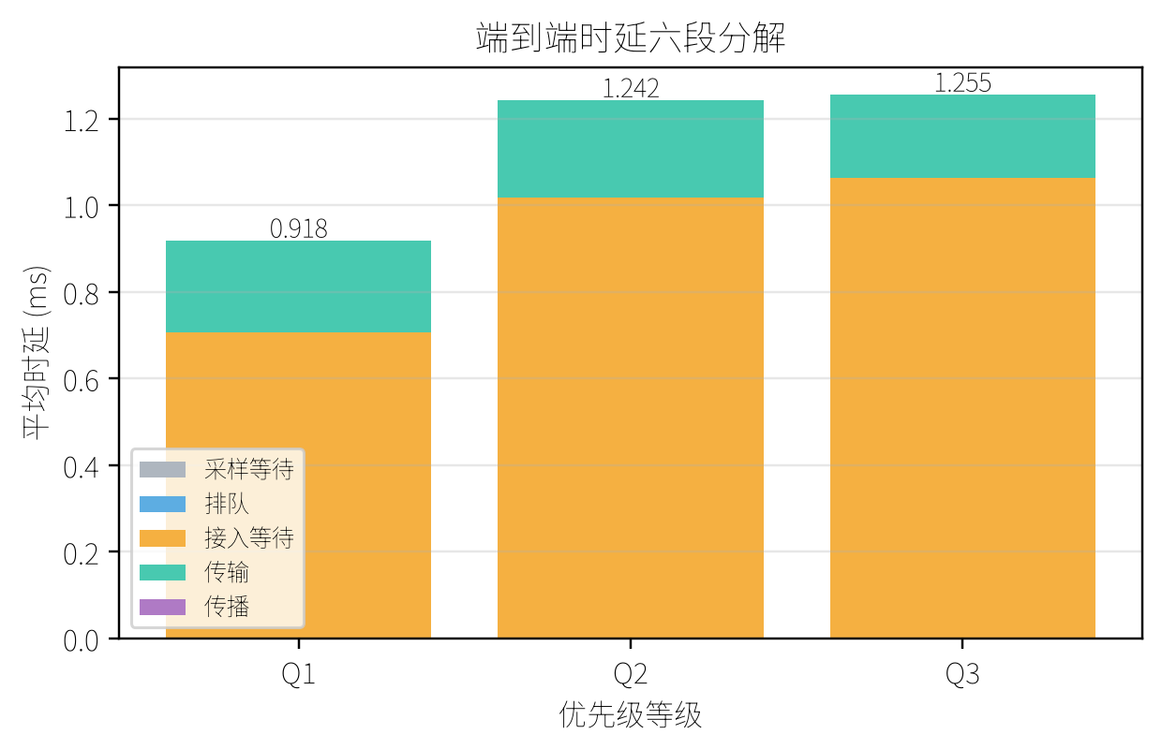
图 1 端到端时延六段构成（基准场景，20 项任务全部完成）。 时延被分解为采样等待、排队、信道接入、传输与传播五段，可见接入与传输占主导。

接入抖动：一个被实测推翻的假设
设计阶段原本假设：为每次周期性发送叠加随机抖动，可使各节点的发送时刻错开， 从而降低冲突数。实测结果否定了这一假设。
表 2 接入抖动对冲突与丢失的影响（基准场景）
抖动幅度 (s) | 冲突数 | 控制消息丢失率 | Q2 平均时延 (ms)
0（关闭） | 1209 ± 2900 | 5.14 % ± 12 % | 1.021 ± 0.220
0.01 | 1026 ± 100 | 6.17 % ± 3.4 % | 1.308 ± 0.021
0.05（默认） | 1019 ± 120 | 5.40 % ± 1.9 % | 1.320 ± 0.051
0.1 | 1081 ± 68 | 5.34 % ± 0.13 % | 1.318 ± 0.052
0.2 | 1050 ± 22 | 5.57 % ± 1.0 % | 1.310 ± 0.043

数据来源：out/study/access_jitter/runs.csv，每档 3 次重复。
抖动幅度 ≥ 0.01 s 之后，冲突数稳定在 1020–1080 区间， 各档之间的差异全部落在置信区间之内；控制消息丢失率没有改善 （0.051 与 0.062 之间，区间大幅重叠）。
真正发生的变化不是均值，而是方差：抖动关闭时冲突数为 1209 ± 2900，置信区间跨过零点，说明冲突数高度依赖各节点相位是否恰好对齐， 本质上是一次"抽签"；一旦引入抖动，冲突数立刻收敛为 1020–1080 ± 20–120 的 稳定统计量。
因此抖动的正确作用是让竞争成为可重复的测量对象，而不是减少竞争总量。 默认值 0.05 s 保留，但采用理由由"降低冲突"修正为"保证标定实验的可重复性"。 这一修正已回写至设计文档。

周期类流量的负载权衡
遥测与心跳是两类周期性负载，它们的周期直接决定空口占用。
表 3 遥测周期对负载与丢失的影响（基准场景）
遥测周期 (s) | 冲突数 | 数据类丢失率 | 总字节数 | Q3 平均时延 (ms)
0.20 | 4021 ± 210 | 9.78 % ± 0.46 % | 1.900×106 ± 7.2×103 | 1.348 ± 0.007
0.35 | 1682 ± 140 | 6.45 % ± 0.26 % | 1.288×106 ± 7.8×103 | 1.353 ± 0.008
0.50（默认） | 1019 ± 120 | 5.10 % ± 0.16 % | 1.029×106 ± 6.8×103 | 1.353 ± 0.009
1.00 | 478 ± 160 | 3.64 % ± 1.5 % | 7.168×105 ± 8.0×103 | 1.344 ± 0.019
2.00 | 291 ± 75 | 3.33 % ± 1.5 % | 5.555×105 ± 3.9×103 | 1.342 ± 0.046

数据来源：out/study/telemetry_period/runs.csv，每档 3 次重复。
周期加倍约使冲突数减半、数据丢失率与总字节数近似线性下降。
值得注意的一个现象是：Q3 平均时延几乎不变（1.342–1.353 ms， 全程波动在 1 % 以内）。负载下降十倍并未改善时延，因为过载时消息是在 信道竞争中被丢弃，而不是排队变慢。这说明本系统在高负载下的瓶颈是 可达性而非时延——评价体系中这两类指标不能相互替代， 只报告时延会完全掩盖过载问题。
心跳周期在压力场景（城区 700 m）下的表现如下。
表 4 心跳周期的影响（压力场景）
心跳周期 (s) | 冲突数 | 控制消息丢失率 | 心跳送达率 | 平均恢复时间 (s)
0.25 | 892 ± 390 | 22.36 % ± 14 % | 74.7 % ± 24 % | 45.27 ± 39
0.50 | 506 ± 450 | 16.41 % ± 16 % | 81.7 % ± 28 % | 54.23 ± 0.57
1.00（默认） | 270 ± 63 | 16.22 % ± 7.2 % | 81.4 % ± 9 % | 41.18 ± 50
2.00 | 246 ± 160 | 7.81 % ± 10 % | 91.9 % ± 15 % | 39.21 ± 34

数据来源：out/study/heartbeat_period/runs.csv，每档 3 次重复。
心跳周期与冲突数、控制丢失率、心跳送达率均呈单调关系（周期越长越好）， 其中控制丢失率由 22.36 % 降至 7.81 %、心跳送达率由 74.7 % 升至 91.9 %。
但恢复时间无法得出结论：置信区间为 ±34–50 s，与均值同量级， 四个参数档的区间互相重叠。原因是恢复时间是"故障发生 → 状态机确认失效 → 重路由完成"的时长，在总长 600 s 的场景中只发生寥寥数次，样本量天然不足。 依据"不把噪声当结论"的原则，本章不给出"心跳周期对恢复时间的影响"， 该结论需要专门的重复故障场景（把故障次数提高到数十次）才能支撑， 已列入后续工作。

中继启用门限：两轮扫参均为否定结论
中继机制的设计意图是：当直连质量低于某一门限时，改由中继节点转发， 以绕开建筑遮挡。因此直觉上门限越低，越容易启用中继、效果越好。 两轮扫参都否定了这一直觉。
表 5 中继门限的影响（基准场景）
直连门限 | 中继转发次数 | 控制消息丢失率 | 路由切换次数
0.30 | 1560 ± 24 | 5.88 % ± 2.5 % | 5
0.45 | 1553 ± 41 | 4.82 % ± 0.73 % | 5
0.60（默认） | 1563 ± 33 | 5.40 % ± 1.9 % | 5
0.75 | 1735 ± 17 | 5.90 % ± 0.33 % | 8
0.90 | 3297 ± 42 | 5.81 % ± 0.56 % | 8

数据来源：out/study/relay_threshold_clean/runs.csv，每档 3 次重复。
表 6 中继门限的影响（压力场景，700 m 峡谷城区）
直连门限 | 中继转发次数 | 控制消息丢失率 | 心跳送达率 | 任务完成率
0.30 | 823 ± 490 | 35.32 % ± 2.0 % | 48.6 % ± 3.7 % | 10.0 % ± 22 %
0.45 | 517 ± 600 | 36.37 % ± 1.1 % | 47.0 % ± 2.0 % | 8.3 % ± 7.2 %
0.60（默认） | 732 ± 700 | 35.34 % ± 0.58 % | 48.8 % ± 3.2 % | 13.3 % ± 19 %
0.75 | 685 ± 450 | 35.67 % ± 0.8 % | 47.3 % ± 2.4 % | 8.3 % ± 7.2 %
0.90 | 979 ± 330 | 35.52 % ± 0.86 % | 48.0 % ± 1.2 % | 10.0 % ± 0 %

数据来源：out/study/relay_threshold_stress/runs.csv，每档 3 次重复。
在基准场景中，门限由 0.6 提高到 0.9 使中继转发次数翻倍 （1563 → 3297），而控制消息丢失率纹丝不动（5.40 % 与 5.81 %， 置信区间完全重叠）。多出的转发量纯粹是额外的空口占用，没有换来任何可测收益。
即使在最需要中继的压力场景下，门限对结果同样没有可测影响： 控制丢失率恒定在 35 %–36 %，心跳送达率恒定在 47 %–49 %， 任务完成率恒定在 8 %–13 %，且各档区间高度重叠。
经分析，原因是中继节点的空间布点：中继布设在内圈高处 （半径约为城区边长的 0.18 倍、飞行高度取上限），而从节点在外圈低处 （半径约为 0.35 倍、投递高度 50–90 m）。在城市峡谷中， 中继到从节点的那一跳与主节点到从节点的那一跳被同一批建筑遮挡。 抬高转发节点并没有绕开遮挡，只是把消息送上了一条同样被阻挡的路径， 因此转发量上升并不转化为可达性改善。
这是一个否定结论，但它比一条"门限越高越好"的曲线更有价值： 它说明当前设计中真正需要优化的是中继的布点 （例如贴近峡谷入口或沿航路布设），而不是门限这一标量参数。 据此，默认门限保持 0.6，报告明确写出"在当前中继布点下门限不是有效调节量"， 并把中继布点优化列为后续工作的首要方向。

链路模型对比：几何遮挡与非视距绕射
系统把链路质量计算抽象为可替换的 LinkModel 接口。 默认模型按几何视线判断遮挡（二值：视距或非视距）， 扩展模型按 ITU-R P.526 单刃峰绕射公式计算非视距传播损耗（渐变）， 并叠加 Rician 快衰落与高度相关的质量趋势。
表 7 两种链路模型的结果对比（基准场景，3 次重复）
链路模型 | 遮挡丢弃数 | 控制消息丢失率 | Q1 平均时延 | Q1 P95
几何遮挡（默认） | 134.7 ± 18 | 5.88 % ± 2.5 % | 24.73 ± 71 ms | 1.968 ± 0.001 ms
非视距绕射 | 302 ± 60 | 4.74 % ± 0.55 % | 30.56 ± 69 ms | 1.968 ± 0 ms

数据来源：out/study/link_model/runs.csv。另做整场景对比： out/logs/baseline.metrics.txt 与 out/logs/baseline_nlos.metrics.txt。
表 8 两种链路模型的整场景指标（单次运行，同一场景配置）
指标 | 几何遮挡 | 非视距绕射
事件总数 | 56 588 | 53 446
任务完成 | 20 / 20 | 20 / 20
控制消息丢失率 | 5.23 % | 5.43 %
心跳送达率 | 99.48 % | 99.31 %
丢弃原因分布 | 冲突 1078 + 遮挡 135 + 重复 2 | 冲突 950 + 遮挡 314 + 重复 2
Q1 平均时延 | 29.3 ms | 0.886 ms
Q1 最大时延 | 1790 ms | 1.968 ms

两种模型都能完成全部任务，宏观指标接近，但失效方式截然不同—— 这正是替换链路模型的价值所在。
几何模型对遮挡的判定是二值的：视线一旦被挡，链路质量立即跌至 0.05， 等效于链路断开。非视距绕射模型则按刃峰绕射公式给出渐变的质量劣化， 链路在变差之后仍然可用。后果集中体现在时延尾部：几何模型下 Q1 出现 1790 ms 的长尾（链路突然断开，重传必须等到有效期结束才能触发重路由）， 而非视距模型下 Q1 最大值仅 1.968 ms——路由能够在链路质量缓慢下降时 提前完成切换，而不是等到完全断开。
表 7 中非视距模型的"遮挡丢弃数"反而更高（302 对 135）， 原因正是"质量低于阈值"这一情形变得可以发生：几何模型下只有 "完全被挡住"才计为遮挡，而绕射模型下质量会连续下降到阈值以下， 这类丢弃被正确归入遮挡类。这说明两个模型的丢弃原因语义存在差异， 跨模型的丢弃原因计数不可直接比较，只能比较同一模型内部的变化。
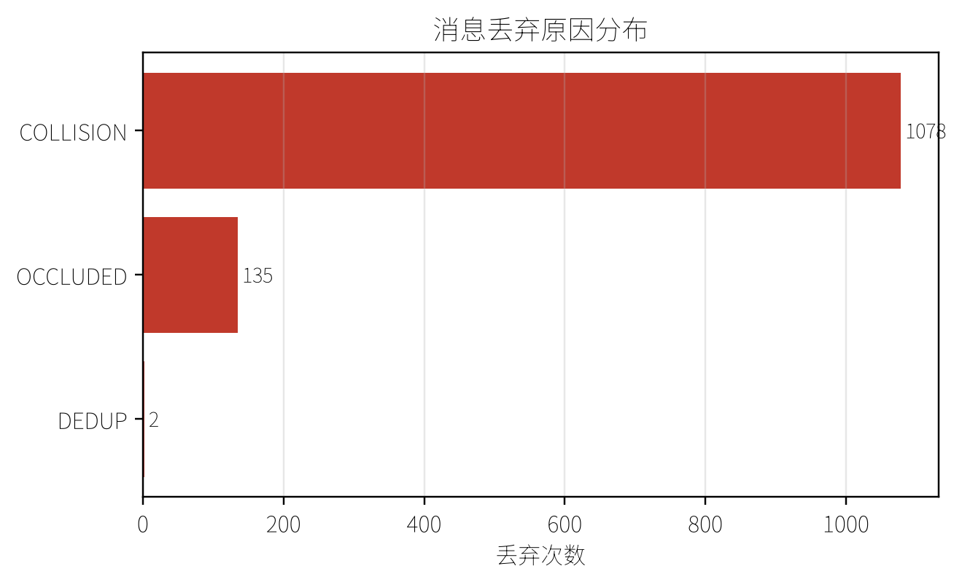
图 2 消息丢弃原因分布（基准场景）。冲突占绝大多数， 遮挡与重复各占少量；这一分布与表 8 的计数一致。

规模扩展
把从节点数从 4 增加到 24（节点总数 25），考察共享信道竞争随规模的变化。
表 9 集群规模对通信性能的影响（3 次重复）
从节点数 | 冲突数 | 控制消息丢失率 | 心跳送达率 | 中继转发次数
4 | 355 ± 120 | 20.69 % ± 5.4 % | 77.8 % ± 6.9 % | 77 ± 210
8 | 501 ± 31 | 27.73 % ± 1.0 % | 65.8 % ± 1.1 % | 176 ± 150
16 | 1298 ± 650 | 29.14 % ± 6.9 % | 65.5 % ± 17 % | 1155 ± 1300
24 | 1813 ± 690 | 34.28 % ± 4.6 % | 56.9 % ± 11 % | 830 ± 940

数据来源：out/study/scale/runs.csv。该轮固定环境种子为 5 （楼高偏高的城市），因此绝对值低于基准场景；组内比较有效（同城市、同协议参数， 只变规模），跨轮比较无效。
规模扩大 6 倍（4 → 24），冲突数增长约 5.1 倍，控制消息丢失率由 20.69 % 升至 34.28 %，心跳送达率由 77.8 % 降至 56.9 %。四条曲线的方向一致且单调。
一个有意义的结果是：冲突数随节点数近似线性增长，而非平方增长。 这是时隙化竞争机制在起作用的证据——若无时隙划分，并发发送的组合数会随节点数 呈平方级增长，竞争将迅速失控。此外，25 节点场景单次仿真耗时约 5.7 s （纯 Python 标准库实现，无第三方依赖），具备批量实验的可行性。
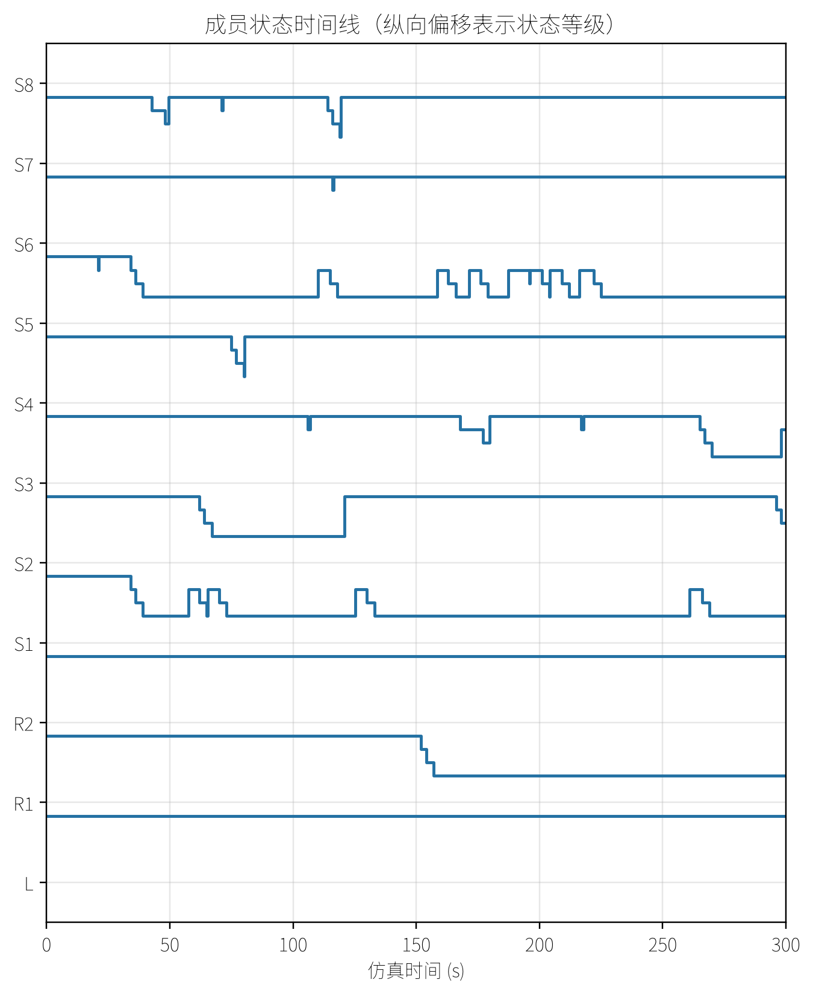
图 3 成员状态时间线（故障注入场景）。节点 S2 于 60 s 静默， 经 DEGRADED（62 s）→ SUSPECT（64 s）→ FAILED（67 s）逐级升级， 任务随即重派并在 120 s 节点以新会话重新入网后恢复，用于验证失效检测的迟滞设计。

故障与对抗条件下的协议检验
为检验协议在异常条件下的行为，仿真器实现了四类对抗注入， 并把注入消息经正常接收路径投递。此处有一条重要的方法论约束： 注入器不判断该不该拒绝——如果靠"识别出攻击者后直接丢弃"来实现防御， 那么验证的是补丁而不是协议。消息必须走完会话、任期、版本、去重、序号、 有效期等全部校验，才能说明这些防线真的在工作。
表 10 四类对抗注入及其拦截机制
注入类型 | 拦截机制 | 日志原因码
未授权身份（伪造加入） | 会话校验 | STALE_SESSION
过期任期 | 任期校验 | STALE_EPOCH
过期控制指令 | 接收端有效期校验 | DEADLINE_MISSED
重放旧序号消息 | 序号单调检查 | STALE_SEQ

验证代码：tests/integration/test_injection_interfaces.py。 测试断言的是丢弃原因码而非仅仅"被拒绝"：原因码不匹配， 说明挡住它的是别的机制，那条防线其实并未被走到。
四类注入均被现有校验拦下，但该过程同时暴露了三个此前的盲点， 这三个发现才是本节的主要产出。
其一，接收端从不检查有效期（已修复）。 有效期字段此前只有发送端在用（作为重传超时判据），接收端收到一条 有效期已过的控制指令时仍会照常执行。对任务指派这类时效性指令而言， 这意味着无人机可能执行一条早已作废的调度。修正方式是在接收路径上增加 有效期检查，对任务指派类消息判 DEADLINE_MISSED 并拒绝； 心跳、遥测、确认消息迟到不影响正确性，不在此列——一律拒绝会平白 降低可达性。修复后基准场景中该分支命中 0 次，各项指标与丢弃原因 分布完全未变，说明这是一处纯粹的防御性修复而非性能改动。
其二，任期校验在端到端永远无法触发。 任期号在全部代码中只被初始化为 0、从不递增（当前实现没有重新选主流程）。 因此"过期任期"这一状态在单主节点模型下并不存在，相应的校验分支是死代码。 这一点在测试中造成过一次典型的假通过：注入器最初把攻击任期钳制到 不小于 0，结果注入的任期与当前任期相同，攻击退化为空操作，而测试却显示"通过"。 修正为不做钳制后，该分支才被真正走到。后续工作需二选一：实现重新选主使任期 真正递增，或在报告中明确声明该机制为预留接口、未参与实际判定。
其三，序号检查无上界，导致单包拒绝服务（未修复，已知缺口）。 序号检查只做单调比较，既不设上限也不维护滑动窗口。 攻击者冒充节点 S1 发送一条序号为 10⁷ 的消息：它会通过会话、任期、 去重与序号检查（"更大"看起来就是"更新"），从而把主节点记录的 last_seq 推到极大值；此后 S1 的真实心跳全部小于该值， 一律被判为 STALE_SEQ——一个数据包即可让一个节点从主节点的 视野中消失。该行为已在测试中固定，并标注为已知缺口； 修复方向是把序号检查改为滑动窗口（接受 last_seq 小于 seq ≤ last_seq + W）， 并对超窗序号单独记录原因码以便观测。
此外还修正了一处"声明与实际不符"的问题：序号回退 （STALE_SEQ）一直会被写入日志，却不在丢弃原因的封闭枚举 DropReason 之内，即"日志中不得出现枚举外原因"这条设计约束 在代码层面是假的。现补入该枚举值（12 种增至 13 种），并新增 日志不变量测试，主动把实际日志与枚举对账：每条丢弃原因必须落在 DropReason 内，每个安全动作原因必须落在对应事件类型的封闭集合内。 这类"让声明与实际输出对账"的测试，才是能够发现此类缺口的手段。

结果对场景布局的敏感性：一处必须说明的局限
在固定环境种子的过程中，我们反过来扫查了环境种子本身，得到一个 必须写入报告的重要发现。
表 11 同一组协议参数在六个不同城市布局下的结果（各 2 次重复）
环境种子 | 控制消息丢失率 | 任务完成率 | 遮挡丢弃数
1（基准场景所用） | 5.86 % ± 13 % | 100 % | 130.5 ± 6.4
2 | 32.50 % ± 2.8 % | 57.5 % ± 95 % | 15 020 ± 3300
3 | 25.60 % ± 47 % | 90.0 % ± 64 % | 11 030 ± 24 000
4 | 33.13 % ± 7.9 % | 52.5 % ± 160 % | 15 190 ± 7000
5 | 31.07 % ± 14 % | 67.5 % ± 160 % | 14 360 ± 8100
6 | 32.26 % ± 14 % | 52.5 % ± 32 % | 14 950 ± 6300

数据来源：out/study/env_seed/runs.csv。重复次数为 2， 自由度为 1，置信区间极宽，此处仅用于观察量级差异。
环境种子 1 是一个明显的离群样本：控制消息丢失率 5.86 %， 而其余五个种子在 25.6 %–33.1 % 之间；遮挡丢弃数相差两个数量级。
经核查，原因是楼高分布：种子 1 的城市楼高为 57.4–96.6 m（中位数 74.0 m）， 种子 5 为 57.4–110.0 m（中位数 98.3 m）。而配送任务的投递高度设定在 80–110 m 之间，因此种子 1 的城市大部分楼顶低于投递高度，投递阶段几乎全程处于视距； 其余城市的楼顶普遍高于投递高度，投递阶段被建筑自身遮挡。
该发现对报告结论的适用范围有直接影响，须明确说明： 基准场景此前记录的成绩（20/20 完成、控制丢失率 5.2 %、心跳送达率 99.5 %） 应当标注为单一布局样本的结果，不能表述为协议性能。 若需给出有代表性的数字，应报告跨布局的分布（表 11），而不是种子 1 的单点值。
这一发现的量化补充。表 11 用「差两个数量级」描述了布局的影响，那是从丢失率与遮挡数看的。若改用方差分解，可以给出更直接的量：
表 11b 城市布局对任务完成率的影响（方差分解）
数据集 | 布局间 sd | 布局内 sd | 布局解释的方差占比
环境种子扫参（表 11，每布局 2 次） | 0.204 | 0.115 | 76 %
耗尽处置 × 布局（§11.5，每布局 3 次） | 0.304 | 0.076 | 94 %

数据来源：out/study/env_seed/runs.csv 与 out/study/battery_policy_layout/runs.csv。「布局内 sd」为各布局内标准差的平均（合并，不假设等 n）。
两组独立实验给出一致结论：布局解释了约 94 % 的完成率变异，而协议或策略参数只占剩下的百分之几。这把 §11 的定性判断变成了定量口径，也直接解释了为什么§11.5 中耗尽处置策略的效应会淹没在布局噪声里。
反过来看，这也说明一个比任何协议参数都更敏感的变量是 投递高度相对于楼高的取值——它决定了投递阶段是否处于遮挡之中。 本章其余各节的参数结论都是在固定同一城市下得到的比较结果， 因此其趋势与方向不受该问题影响，但绝对数值需按上述口径限定。

能量与续航：四电机够不够，以及会不会掉机
课程要求报告「能耗趋势」。本章前九节都围绕通信协议，而能量是无人机与地面机器人最本质的差别：它同时是通信节点与飞行器，两者争用同一块电池。本节回答两个问题：四电机的推力余裕有多大，以及电量耗尽会发生什么。

推力余裕：四电机是否够用
推力按动量理论取 T = k·ω²，悬停油门为 1/√TWR，可持续的最大倾角为 arccos(1/TWR)（超过它就无法维持高度）。四个机型的结果如下。
表 13 四机型的推力余裕（推力/重量比 TWR 与悬停油门）
机型 | 质量 (kg) | 电机数 | 最大总推力 (N) | TWR | 悬停油门 | 最大倾角 | 12 m/s 所需倾角
Crazyflie | 0.03 | 4 | 0.575 | 1.95 | 71.5 % | 59.2° | 10.8°
Crazyflie Brushless | 0.044 | 4 | 1.56 | 3.61 | 52.6 % | 73.9° | 7.4°
Hummingbird | 0.5 | 4 | 50.1 | 10.22 | 31.3 % | 84.4° | 12.2°
PX4 SIH QuadX | 1 | 4 | 20 | 2.04 | 70.0 % | 60.6° | 9.6°

数据来源：skyfleet/world/power.py 的 AIRFRAMES 参数（取自 RotorPy 的机型定义）与 Airframe 属性，逐个现算。
四个机型的 TWR 都在 1.95 以上，悬停油门不超过 72 %，因此四电机在悬停与巡航上都有余量——「四电机够不够」的答案是够。真正的约束不是推力，而是能量：下面的数据会显示，同一个机型挂上酬载后，续航会先于推力成为瓶颈。

能量模型：线性时钟与物理模型是否一致
模拟器支持两个能量模型。默认的线性模型把能量消耗当作恒定悬停时钟加发送计费；物理模型按动量理论分别计算悬停、巡航、爬升、下降的功率，并乘上图腾效率（Figure of Merit）与电机/电调效率。同一场景下两者的末值电量：
表 14 两个能量模型在同一场景下的最终电量（初始 100，600 s）
能量模型 | 节点最低末值电量 | 相对线性模型
线性（默认） | 69.32 ± 0.00 | —
物理 | 69.71 ± 0.00 | +1.3 % 耗电

数据来源：out/study/energy_model/runs.csv，每档 3 次重复。
两者相差不到 0.39 个电量单位。这不是巧合，也不是模型退化的证据：线性模型的常量本来就是照 PX4 机型的悬停功率标定的（物理模型悬停 0.0505 %/s，线性 0.0500 %/s）。由此得到一个对使用者的实用结论——线性模型对 PX4 级无人机的悬停为主剖面是个不错的近似，但它对其他机型与巡航为主的剖面并不成立，因为巡航比悬停省电（见下），而线性模型会把这段「省下来的电」也按悬停费率计费。

机型与酬载：谁会先耗尽
四机型 × 有无酬载（0.5 kg）的最终电量与任务完成率。酬载直接进入推力需求，因此同时抬高悬停与巡航功率。
表 15 不同机型与酬载下的最终电量（初始 100）与任务完成率
机型 | 酬载 0.0 kg | 酬载 0.5 kg
 | 末值电量 | 完成率 | 末值电量 | 完成率
crazyflie | 11.7 ± 0.0 | 100 % | 0.0 ± 0.0 | 100 %
hummingbird | 71.6 ± 0.0 | 100 % | 21.1 ± 0.0 | 100 %
px4_sihsim_quadx | 69.7 ± 0.0 | 100 % | 44.4 ± 0.0 | 100 %

数据来源：out/study/airframe/runs.csv，每格 3 次重复。
crazyflie 挂 0.5 kg在仿真结束时电量归零——这是本节最重要的结论：微尺度机型的续航先于推力成为瓶颈。它们的 TWR 仍然充足（表 13），但电池只有 0.9~1.9 Wh，而动量理论在微尺度上偏乐观（实测 Crazyflie 悬停约 7 min，模型给 11.3 min），因此真实余量比表中更紧。

电量耗尽会发生什么：三种处置策略
设计阶段的一处缺口是「电量归零没有任何后果」，因而无法回答「会不会掉机」。现已实现为可配置策略：none（无后果，保留原行为）、land（就地迫降，在途与排队任务作废并交主节点重派）、crash（在迫降基础上复用既有失效机制）。场景取续航受限配置（900 s、60 项任务、PX4 挂 0.5 kg、初始电量 45）。
表 16 三种耗尽处置策略的对比（单一城市布局 env_seed=1）
策略 | 任务完成率 | 投递确认成功率 | 转发次数
none | 97.5 % ± 1.5 % | 94.8 % ± 2.0 % | 1028 ± 686
land | 97.4 % ± 1.7 % | 94.8 % ± 4.1 % | 693 ± 589
crash | 92.2 % ± 0.8 % | 77.6 % ± 2.7 % | 443 ± 63

数据来源：out/study/battery_policy/runs.csv，每档 12 次重复。
但上表的精度是假的，必须紧接着说明。这 36 次运行全部固定在同一座城市（env_seed=1）上，而表 17 与本章 §11 已经证明该布局本身是离群值。因此这些置信区间只覆盖协议随机性，不含布局方差。把布局也纳入抽样后重做：
表 17 布局 × 策略：任务完成率（3 策略 × 6 布局 × 3 重复）
环境种子 | none | land | crash | none − crash
1 | 96.7 % | 97.8 % | 91.7 % | +5.0 %
2 | 16.1 % | 17.2 % | 12.8 % | +3.3 %
3 | 62.8 % | 60.0 % | 52.2 % | +10.6 %
4 | 38.9 % | 25.0 % | 30.0 % | +8.9 %
5 | 28.9 % | 41.1 % | 33.3 % | -4.4 %
6 | 18.3 % | 17.2 % | 16.1 % | +2.2 %

数据来源：out/study/battery_policy_layout/runs.csv。灰底行的差值为负，即 crash 反而更好。
结论被推翻了。以布局配对的均值差为 +4.3 个百分点（sd 5.3，n=6），t = 1.96（df=5），双尾 95 % 的临界值是 2.571，因此不显著；精确符号检验 p = 0.219。六个布局中 5 个方向为正、1 个为负，方向并不一致。
反过来，把布局当作随机因素做方差分解，得到一个比原结论更有价值的结果：城市布局解释了完成率变异的约 94 %（布局间 sd 0.304，布局内 sd 0.076）。也就是说，在这个续航受限场景里，决定成败的是城市布局，而不是耗尽处置策略——后者只是一个二阶效应。这与本章 §11 从另一组实验得到的结论完全一致，并把它从「差两个数量级」量化成了方差占比。
最后是一处必须记录的方法学教训。把「转发次数」按最佳二分分群可以看到，三种策略都是双峰：
表 18 三种策略的转发次数分布（转发量双峰，机制是路由选择）
策略 | 样本数 | 低模 | 高模 | 最佳二分间隙 / 群内最大间隙
none | 18 | 17 次 | 1 次 | 1734 / 693
land | 18 | 15 次 | 3 次 | 1001 / 224
crash | 18 | 17 次 | 1 次 | 452 / 227

数据来源：同表 17。分群用「最佳二分」判据（最大间隙是否显著大于群内最大间隙）。
两个峰值的总字节数只差约 4 %，差的是转发次数——同一批流量走了直连而不是经中继，是协议侧的路由选择差异。三种策略都是双峰，因此不存在「单峰、可预测」的策略；早前把 crash 判为单峰，是因为用了一个过大的分组门限，把 480~506 这个高模错并进了低模。这类分组门限如果随手取，会把双峰看成单峰，进而得出「该策略可预测」的错误结论。本节所有双峰判定都改用最佳二分判据。
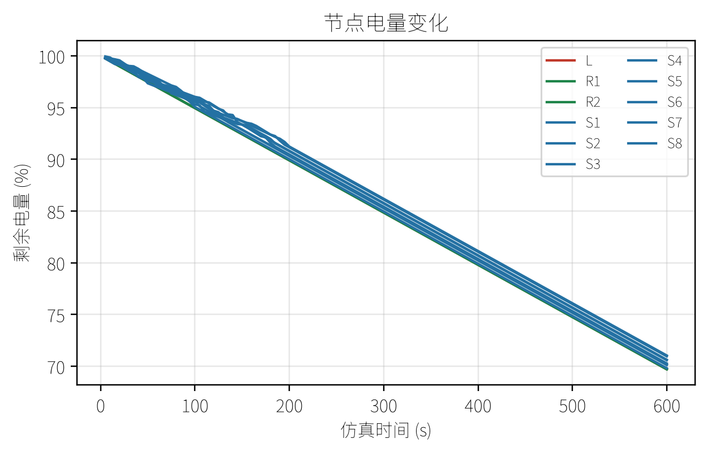
图 4 物理能量模型下各节点的电量随时间变化。不执行任务航线的节点（主节点与两个中继）以恒定功率悬停，因此最先耗尽且几乎同时归零。

本节小结
· 四机型的推力余裕充足（TWR ≥ 1.95，悬停油门 ≤ 72 %），四电机够用；瓶颈是能量而非推力。
· 线性与物理模型在 PX4 悬停为主的剖面上相差不到 1 个电量单位，但线性模型对微尺度机型与巡航为主的剖面不成立。
· 微尺度机型挂 0.5 kg 酬载后电量归零——续航先于推力成为瓶颈。
· 耗尽处置策略对任务完成率的效应在统计上不显著；城市布局解释了约 94 % 的变异。
· 三种策略的转发量都是双峰，机制是直连/中继的路由选择。

本章小结
本章通过九轮参数扫参与六个场景的对照实验，得到以下结论。
表 12 本章主要结论一览
结论 | 依据 | 性质
时隙粒度是竞争强度的有效调节量，冲突数随时隙单调上升 | 表 1 | 符合预期
接入抖动不降低冲突均值，而是降低其方差、使竞争可重复测量 | 表 2 | 推翻原假设
高负载下瓶颈是可达性而非时延：遥测周期变化 10 倍，Q3 时延稳定在 1.34–1.35 ms | 表 3 | 新发现
心跳周期对丢失率与送达率有效，但对恢复时间无结论（样本量不足） | 表 4 | 部分否定
中继门限在两轮扫参中均无可测影响，根因是中继布点而非门限 | 表 5、表 6 | 否定结论
非视距绕射模型消除几何模型下 1790 ms 的时延长尾，协议层零改动 | 表 7、表 8 | 符合预期
冲突数随节点数近似线性增长，时隙化有效抑制了竞争的组合爆炸 | 表 9 | 符合预期
接收端有效期、任期递增、序号上界三处校验缺口 | 表 10 | 新发现（一处未修复）
基准场景指标是单一布局样本，跨布局差异达两个数量级 | 表 11 | 结论适用范围限制

需要强调的是，本章中有三条结论与设计阶段的预期相反 （接入抖动的作用、中继门限的价值、基线数字的代表性）， 以及一处未修复的协议缺口（序号无上界导致的单包拒绝服务）。 这些内容如实写入，是因为它们对后续工作的指向性远高于一组"符合预期"的 参数曲线：中继布点优化、序号窗口校验、投递高度敏感性分析， 已据此确定为下一阶段的三项首要任务。

